|  |  |  |
| --- | --- | --- |
| Trường ĐH Công Thương TP HCM  Khoa Công nghệ thông tin  Bộ môn: CNPM  TH Công nghệ . NET | **KIỂM TRA LẦN 1**  **Thời gian: 120 phút**  **Đề 2** |  |

**Bài 1. (3 điểm)** Thiết kế và xử lý form sau:

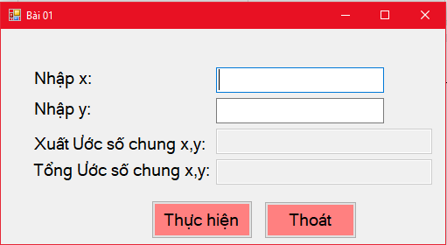

Cho phép người dùng nhập số nguyên dương x, y

Nhấn nút **“thực hiện”:**

- Xuất ước số chung của x và y

- Tính tổng các ước số chung đó

Nhấn nút “**Thoát”** cho phép đóng form có xác nhận trước khi đóng.

Lưu ý: Phải xử lý ràng buộc chỉ cho phép người dùng nhập số nguyên dương vào 2 textbox.

Khi form load lên, ô nhập x được focus.

**Bài 2. (3.5 điểm)** Thiết kế và xử lý form sau:

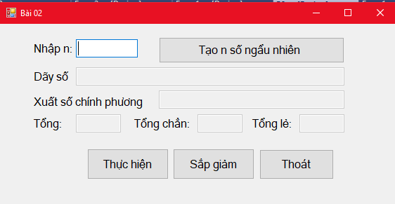

Cho phép người dùng nhập một số nguyên dương n > 5.

* Nhấn nút **“Tạo n số ngẫu nhiên”**: cho phép tạo ra một dãy gồm n số nguyên dương ngẫu nhiên (mỗi số < 100), xuất dãy vừa tạo ra ô **Dãy số**.
* Nhấn nút **“Thực hiện”**:

- Xuất các số chính phương, tính tổng, tổng chẳn, tổng lẻ

* Nhấn nút Sắp giảm: sắp mảng giảm dần và xuất kết quả vào ô dãy số
* Nhấn nút “**Thoát”** cho phép đóng form

**Bài 3. (3.5 điểm)** Thiết kế và xử lý form sau:

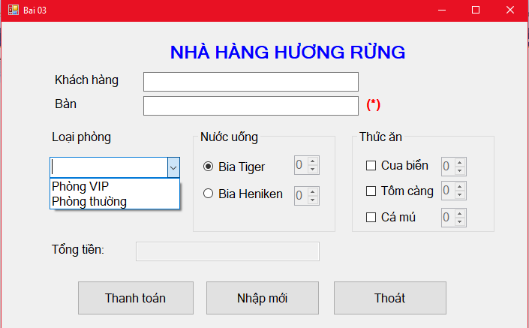

Yêu cầu:

* Giá nước uống như sau:
* **Bia Tiger: 25.000 đ/lon**
* **Bia Heniken: 35.000 đ/lon**
* Giá các loại thức ăn như sau:
* **Cua biển: 800.000 đ/ky**
* **Tôm càng: 600.000 đ/ky**
* **Cá mú: 500.000 đ/ky**
* Loại phòng: phòng VIP tăng thêm 15% trên tổng tiền
* Khi nhấn Button Thoát, thông báo xác nhận người dùng có thật sự muốn thoát khỏi chương trình không?
* Nút nhập mới cho các ô số lượng về 0 và Enabled =false
* Form Load thì ô nhập số lượng Enabled=false
* Khi checkbox được chọn thì ô số lượng mới được hiển thị và cho phép nhập.
* Khi nhấn Button Thanh toán:

Tổng tiền = (nước uống *số lượng +thức ăn*số lượng), hiển thị tổng thành tiền ở Textbox Tổng tiền. Số tiền thanh toán phải được phân nhóm hàng ngàn.

Nhấn nút “**Thoát”** cho phép đóng form có xác nhận trước khi đóng.